3.噪声

【教学目标】
一、知识与技能
1.了解噪声的来源和危害.
2.知道防治噪声的途径，增强环境保护的意识.
二、过程与方法
1.通过体验和观察，了解防治噪声的思路.
2.通过学习控制噪声的办法，培养学生应用物理知识解决实际问题的能力.
3.培养学生通过调查、访问网站、查阅资料等多种途径获取知识的能力.
三、情感、态度与价值观
1.通过本节课的学习，培养学生的环保意识，提高学生的道德修养.
2.通过开展社会调查，培养学生参与社会实践的兴趣.
【教学重点】噪声的危害和怎样减弱噪声；联系实际，提高学生保护环境的意识.
【教学难点】噪声的来源、噪声的等级.
【教具准备】闹钟、纸盒、耳罩、泡沫塑料、示波器、铁钉、玻璃、录像带、录像机、电视等.
【教学课时】1课时

【新课引入】
让学生感受用铁皮刮玻璃和敲击音叉所发出的声音.并观察示波器中两种声音的图形.学生感受到音叉发出的声音悦耳，而铁皮刮玻璃的声音刺耳难听，令人烦躁不安.再让他们比较在示波器中显示的两种波形的区别，学生通过感受和观察，从物理和环保制度初步认识噪声.
图3—2—2和图3—3—3是噪声的两个例子.采取分组讨论的方式，指导学生阅读课本，并对如下问题进行交流讨论.1.什么是噪声？2.为什么有时乐音也是噪声？3.举例说明噪声对人的危害.
4.根据第47页的表，将一天中通常可能听到的声音的响度作一估计，描述你对这些声音的主观感觉.5.减弱噪声的方法有哪些？有关这方面你能做哪些工作？
这节课就通过学习与噪声有关的知识来解决以上这些问题.
【进行新课】
一、噪声的来源
师请同学们阅读课本第46页“噪声及其来源”，分组讨论并回答下面的思考题（多媒体展示）
思考题：
1.从物理学的角度看，什么是噪声？用什么实验可以验证你的说法？
2.从环境保护的角度看，什么是噪声？
3.城市噪声的主要来源有哪些？
4.你能举出生活中噪声的实例吗？
学生带着问题有目的地阅读，并分组讨论.
教师巡回指导，鼓励学生联系生活、生产实际来回答.
学生回答：（教师可以引导学生讨论后回答，并进行补充讲解）
1.从物理学的角度看，噪声是指发声体做无规则振动时发出的声音.
2.从环境保护的角度看，凡是妨碍人们正常休息、学习和工作的声音以及对人们要听的声音产生干扰的声音都属于噪音.因此，优美动听的音乐有时也会变为噪音.
3.城市噪音的来源是非常多的，大致可以分为四类：交通运输噪音、工业噪音、施工噪音、社会生活噪音.
4.举例：（1）交通运输噪音：各种交通工具的喇叭声、汽笛声、刹车声、排气声、机械运转声等.
（2）工业噪音：纺织厂、印刷厂、机械车间的噪声等.
（3）施工噪音：筑路、盖楼时发出的噪音等.
（4）社会生活噪音：家庭噪音、娱乐场所、商店、集贸市场里的喧哗声等.
教师用多媒体播放课件“乐音和噪音”，引导学生进一步理解乐音和噪音的区别和联系.
乐音和噪音（多媒体课件）
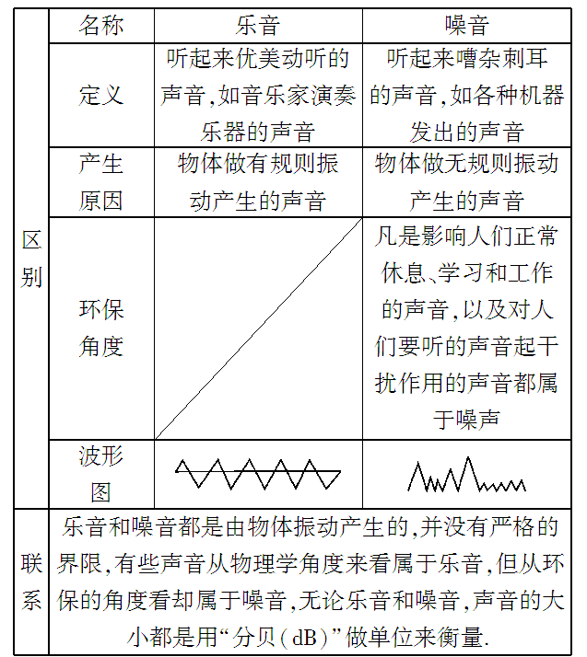
例题1（多媒体展示）从物理学角度看，噪音和乐音的主要区别是（ ）
A.噪声的响度大，乐音的响度小
B.乐音是乐器发出的声音，噪声是机器发出的声音
C.乐音的音调低，噪声的音调高
D.乐音是发声体有规则振动发出的声音，噪声是发声体无规则振动发出的声音
解析：乐音和噪声都是由发声体振动产生的，从物理学角度看，乐音是发声体有规则振动发出的声音，噪声是发声体无规则振动发出的声音，与它们的音调、响度无关.乐音不仅是乐器发出的声音，其他物体发出的声音也可以是乐音，噪声也不仅是机器发出的声音，一些爆炸等都能发出噪声.
答案：D
二、噪声的大小及危害
噪声的等级由响度的单位分贝来表示.指导学生阅读课本第47页的表，引导学生注意在这些环境中的分贝数，让曾经体会这些噪声污染的学生描述当时的主观感受.同时，可以结合《中华人民共和国环境噪声污染防治法》中对于城市、工业区等区域内噪声标准的界定，说明噪声在当代社会造成的危害已需通过法律进行防治，提高学生的公民环保意识及法律意识.
根据学习的内容回答下列问题.
1.人刚能听到的最微弱的声音是_____dB；较为理想的安静环境为______dB；干扰谈话，影响工作效率的声音为_______dB；听力会受到严重影响并产生神经衰弱、头疼、高血压等疾病的声音为______dB以上；能引起鼓膜破裂出血，双耳完全失去听力的身音为_______dB.
2.为了保护听力，声音不能超过_______dB；为了保证工作和学习，声音不能超过______dB；为了保证休息和睡眠，声音不能超过_______dB.
3.噪声的危害表现在哪些方面？
学生回答：（教师指导并补充）
1. 0 30~40 70 90 150
2. 90 70 50
3.噪声的危害表现在以下几个方面：
(1)心理影响：使人烦躁、精力不集中，妨碍睡眠和休息.
(2)生理影响：使人耳聋、头痛、消化不良、视觉模糊等，严重的神志不清、休克或死亡.
(3)高强度的噪声能够损坏建筑物.例如喷气式飞机产生的噪音能够将附近建筑物的窗户玻璃震碎，噪声导致工作设备“疲劳”以致断裂等.
例题2（多媒体展示）如图所示的是某市区竖立在马路旁边的噪声监测装置，由装置上显示的分贝数可知此处的噪声（ ）
A.使人失去听力
B.妨碍人们的工作和学习
C.妨碍人们的休息和睡眠
D.所造就的环境较理想，较安静
解析：监测装置上显示的噪声分贝是68dB，低于保证人们工作和学习的70dB的噪声标准，但高于较为理想的安静环境的上限50dB的噪声标准.
答案：C
三、如何使噪声小些
以听到声音的条件为线索，引导学生想出减弱噪声的途径.减弱噪声有三条途径：声源处减弱、传播过程中减弱、人耳处减弱.课本中图3-3-5分别是这三条途径的例子.吸音的物质可作为制造声音屏障的材料，结合第53页的“家庭实验室”（探究声的反射），让学生选择最合适做声音屏障的材料.
师结合听到声音的条件，列举生活中减少噪声的措施.
学生回答：（讨论、交流后积极发言，教师指导、补充）1.声音从产生到引起听觉有这样三个阶段.
（1）声源的振动产生声音.
（2）空气等介质的传播.
（3）鼓膜的振动.
2.控制噪声的三种途径是：
（1）防止噪声产生（在声源处减弱）.摩托车的消声器采用了在声源处减弱噪音.
（2）阻断它的传播（在过程中减弱）.北京动物园的“隔音蛟龙”采用了在传播过程中减弱噪声.
（3）防止它进入人耳（在人耳处减弱）.工厂用的防噪声耳罩采用了在人耳处减弱噪声.
3.我们可以设计这样的实验，实验可以用闹钟做声源.
（1）将正在发声的闹钟用泡沫塑料袋垫起（在声源处减弱噪声）.
（2）将正在发声的闹钟放置于空纸盒中（在传播过程中减弱）.
（3）用棉花塞住人耳（在人耳处减弱）.
例题3（多媒体展示）小华是本班物理学习小组的组长.本组几名同学经常在小华家一块儿学习.但小华的邻居家经常播放歌曲，而且音量较大.影响了同学们的学习，为了解决这一问题，小组的几名同学各抒己见.
小红：干脆叫邻居把音乐关掉.
小刚：把门窗都关紧好一些.
小敏：用棉球将双耳塞住.
你认为谁的办法好呢？你还有什么更好的建议吗？

解析：减弱噪声的方法有三种：（1）在声源处减弱；（2）在传播途径中减弱；（3）在人耳处减弱.在控制噪声时，可以从三方面着手.至于在具体操作时应采取哪种方法，则要按具体情况灵活处理.
答案：小红的建议是从声源处减弱噪声的；小刚的建议是从传播途径中减弱噪声的；小敏的建议是从人耳处减弱噪声的.他们三人的方法都可以减弱噪声，但小红的建议会影响邻里关系；小敏的建议不方便同学间交流、讨论；因此小刚的建议最好.
课堂演练
完成练习册中本课时对应课堂作业部分.
【教师结束语】
这节课从声音的分类角度得出乐音和噪音的有关知识.主要分析了噪声的来源、噪声的等级和危害、控制噪声的方法等内容.愿同学们能将所学的知识运用到实际生活中，学以致用.这节课就学到这，谢谢！
【课后作业】
完成练习册中课后习题，并预习下一节 完成练习册中课前预习部分.

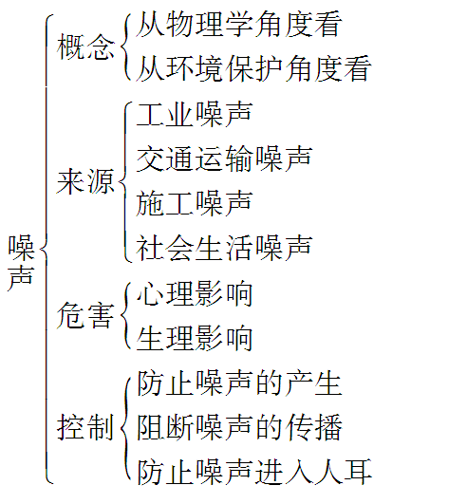

1.本节课的物理知识不多，但应用性较强，因此教学时要从环境保护出发，让学生了解噪声的危害和怎样减弱噪声.在教学过程中教师可以联系实际，设计一些新颖的问题情境，让学生充分参与.
2.在噪声的来源和乐音与噪声的区别方面，在教学形式上，可以采用学生分组讨论的方式，也可以通过社区调查，使学生对噪声污染有切身的体会.知道噪声对人们的心理和生理都会有伤害，轻则分散注意力，影响情绪，重则伤害身体，甚至危及生命，使学生对噪声引起足够重视.

